ЛЭПБУК
По окружающему миру
Класс 4
(на базе платформе: Мобильного Электронного Образования)
Авторы: Жигалова Светлана Анатольевна, Мыльникова Наталья Александровна, МУНИЦИПАЛЬНОЕ АВТОНОМНОЕ ОБЩЕОБРАЗОВАТЕЛЬНОЕ УЧРЕЖДЕНИЕ «СРЕДНЯЯ ОБЩЕОБРАЗОВАТЕЛЬНАЯ ШКОЛА № 35»
Соавтор: Тележинская Елена Леонидовна, Государственное бюджетное учреждение дополнительного профессионального образования «Челябинский институт переподготовки и повышения квалификации работников образования»
Занятие:2. Природа России
Интернет-урок: 2. По равнинам и горам
Вопрос из МЭО | Вопрос по НРЭО | Лего моделирование
1. Внимательно рассмотри карту России. Какие формы земной поверхности есть в России? | 1. Внимательно рассмотри карту г. Златоуста. Какие формы земной поверхности есть в нашем городе? | 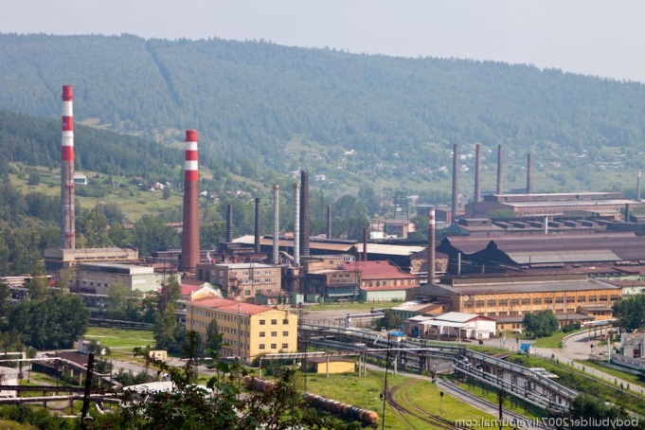  Перед тобой фотография предприятия города Златоуста, оно находится у подножия горы. Опиши эту гору: вид горы, рельеф, назови самую высокую часть горы, найди информацию о ее возрасте. Из мягких кубиков Лего собери общий макет горы. Работайте с одноклассниками так, что бы у вас была возможность работать только левой рукой, помогайте друг другу!
2. Установи соответствие между формой земной поверхности и цветом, которым эта форма обозначается на карте. | 2. Установи соответствие между формой земной поверхности и цветом, какой цвет преобладает на карте города Златоуста?
3. Установи соответствие между формой земной поверхности и её высотой. | 3. Установи соответствие между формой земной поверхности и  её высотой. Назови самую высокую гору г. Златоуста.
4. Какие виды равнин тебе известны? Чем они отличаются друг от друга? | 4. . Какие виды гор ты можешь встретить в округе города Златоуста? Чем они отличаются друг от друга? Найди информацию о самой молодой или самой старой горе Златоустовского городского округа
5. Рассмотри физическую карту твоего субъекта Российской Федерации и опиши рельеф местности, на которой ты живешь. | 5. Сфотографируй окрестности г. Златоуста и опиши рельеф местности, на которой ты живешь.

